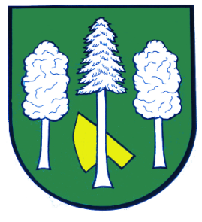

## Obec DASKABÁT

## Daskabát 35

## 779 00 Olomouc

## telefon: 585 358 001

**Hlášení ze dne 19. 04. 2022**

**1)**Nikol drůbež bude **ve středu 20. 04. 2022 od 8:00 do 8:15 hodin u obecního úřadu** prodávatkuřice před snáškou různých barev, chovné kohouty, krůty širokoprsé 8 týdenní, brojlery, káčata, husokáčata, housata, krmné směsi a vitamíny.

**2) V neděli 24. 04. 2022 se v Daskabátě** koná úklid obce a okolí. **Sraz je v 9:00 hodin u obecního úřadu**, kde dostanete pytle a bližší informace k celé akci.